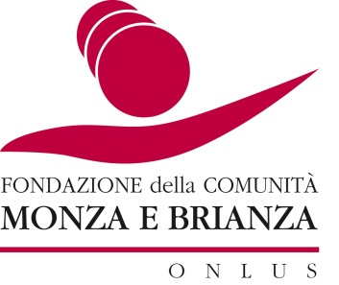
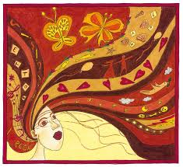
Associazione
Un Palcoscenico
per i Ragazzi

Consorzio Comunità Brianza
Associazione Politeama
al Castello di Bellusco il 20 Maggio h 17.30
presentano
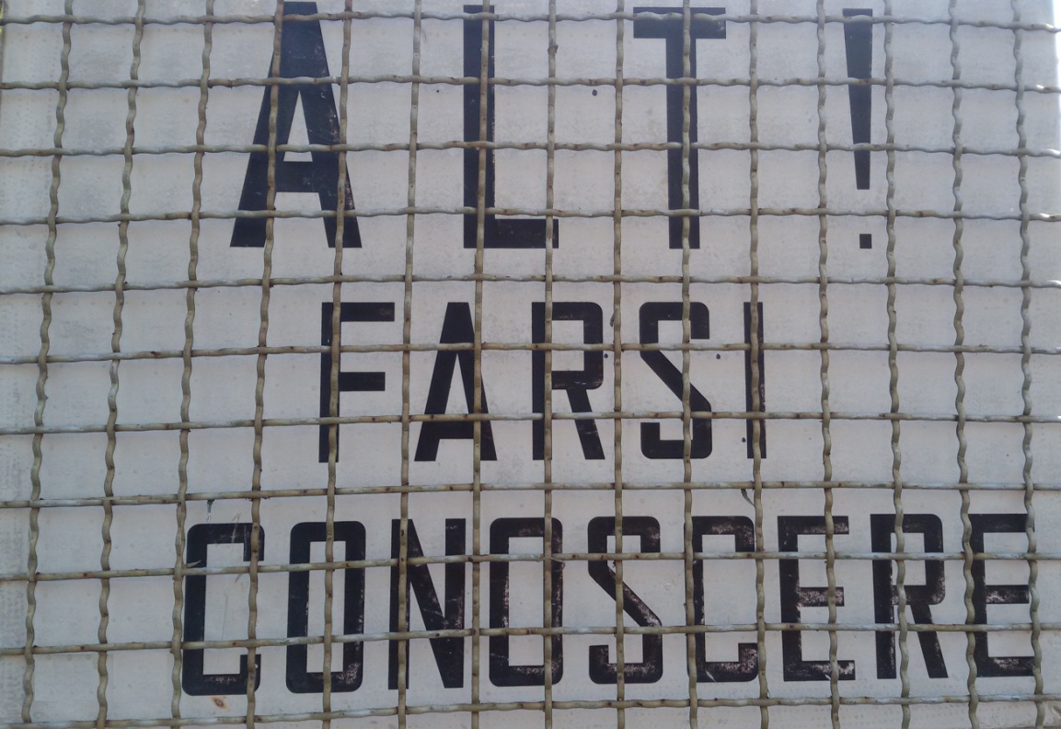

Compagnia teatrale Camparada
Regia di Walter Orioli
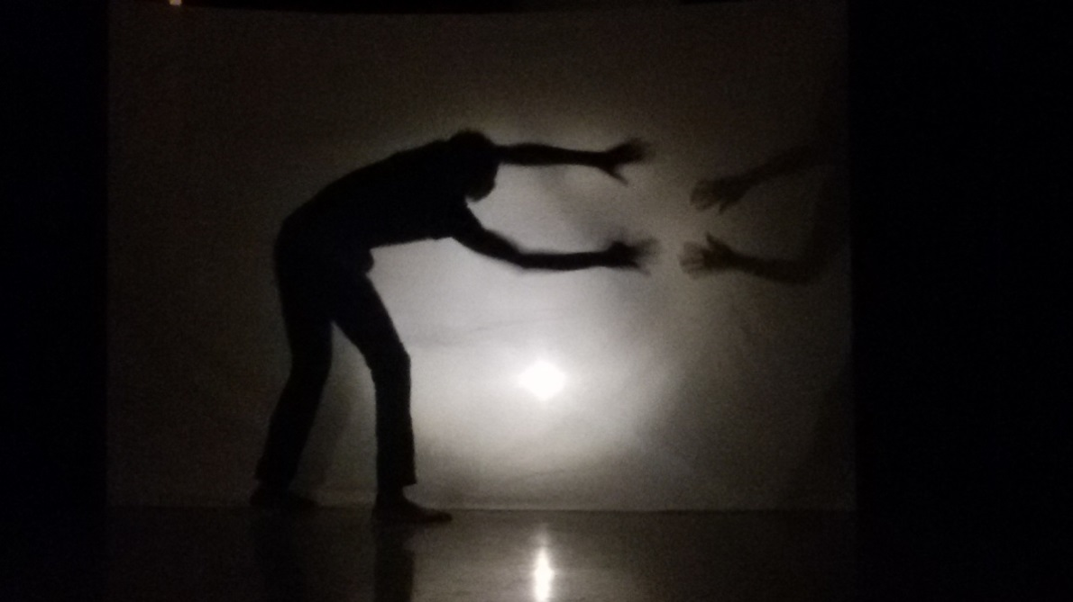

Questa performance nasce dall’esigenza di un gruppo di persone di raccontarsi liberamente nel rispetto delle diversità e mantenendo, o sviluppando un legame sociale significativo.
Infatti, Abubacar, Sese, Lionel, Sam, Ibraim, Kallima, Saucaymane, Stanley, Wi, Abdulah ci mostrano con i loro corpi come il teatro è in grado, nel rispetto delle differenze culturali e
antropologiche, di innescare un processo sociale basato non tanto sul concetto di integrazione dello straniero, ma sulla possibilità di coesione e relazione.

Informazioni: https://www.palcoscenicoragazzi.com/blog/2017/04/27/mostra-altrimmaginari/

